PROGRAMA DE CONTINGENCIA PEDAGOGICA (MARZO 2020)

**5º ECONOMIA** **POLITICA**

**Profesora: BARRAZA, ELVIRA**

Pensamiento Económico (LEER EL MARCO TEORICO)

**ADAM SMITH Escoses (1723-1790) Capitalista**

*Según Adam Smith al mercado lo regula La Mano Invisible, por medio de la Oferta y la demanda.*

*El Mercado regula cuales son las mercancías que han de producirse. La esencia de la economía de Mercado es que en el todo se convierte en mercancía, con un precio, y que la Oferta de estas mercancías es sensible a los cambios que ellos experimenten.*

*Es el mercado el que decide la cantidad de Bienes que se producen, no el Estado.*

*la demanda de estos bienes incentiva a los productores las posibilidades de obtener más beneficios.*

**KARL MARX (Socialista)**

Para Marx en el sistema capitalista de Mercado se da la lucha de clases, por un lado, los dueños del Capital (Burguesía) y por otro los que trabajan para esos capitalistas (El Proletario o trabajador).

lo que va a cuestionar Marx es la explotación del trabajador por los dueños del capital. (Plusvalía) 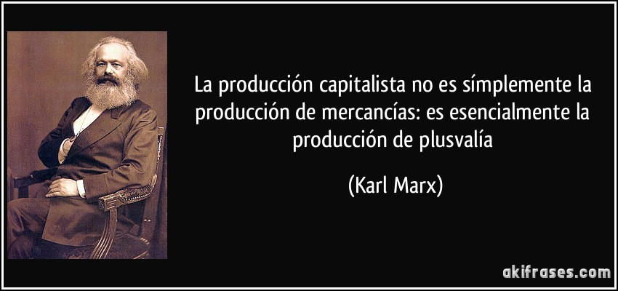

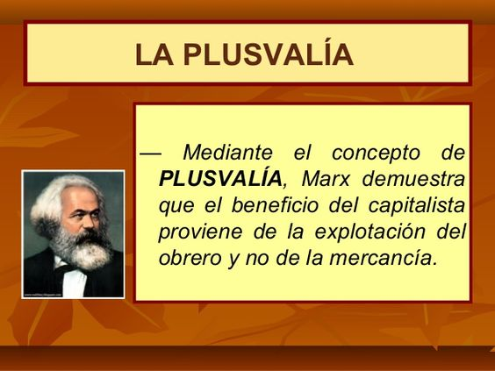

Actividad

**Luego de leer una breve introducción sobre pensamiento económico de clásicos economistas, entrar en los distintos enlaces de Internet donde se presentan dos videos con entrevistas que debaten sobre el capitalismo vs el socialismo y realizar la actividad.**

Socialistas Economía Planificada (José Roberto Acosta)

<https://cnnespanol.cnn.com/video/socialismo-capitalismo-debate-redes-sociales-argumentos-jose-roberto-acosta-entrevista-serbia-dinero/>

1. ¿Como caracteriza el economista Acosta la cadena de producción en un sistema capitalista?

2. ¿Como relaciona la visión Marxista con este sistema?

3. ¿Como defiende su postura socialista? ¿Qué dice sobre la intervención del estado con una

¿Política fiscal?

Capitalistas Economía de Mercado (Axel Kaiser, director ejecutivo)

<https://cnnespanol.cnn.com/video/capitalismo-socialismo-debate-redes-sociales-argumentos-economia-axel-kaiser-entrevista-serbia-dinero/>

4. Según Axel Kaiser ¿Como caracteriza al socialismo? ¿y la intervención del Estado?

5. ¿Como defiende al sistema Capitalista o de mercado?

**- Realice una breve conclusión sobre las distintas posturas analizadas**-